**ЗВІТ**

**Директора ЗДО №39 «Журавлик»**

**комбінованого типу фізкультурно – оздоровчого профілю**

**Ольги Фучко**

**за 2023 – 2024 навчальний рік**

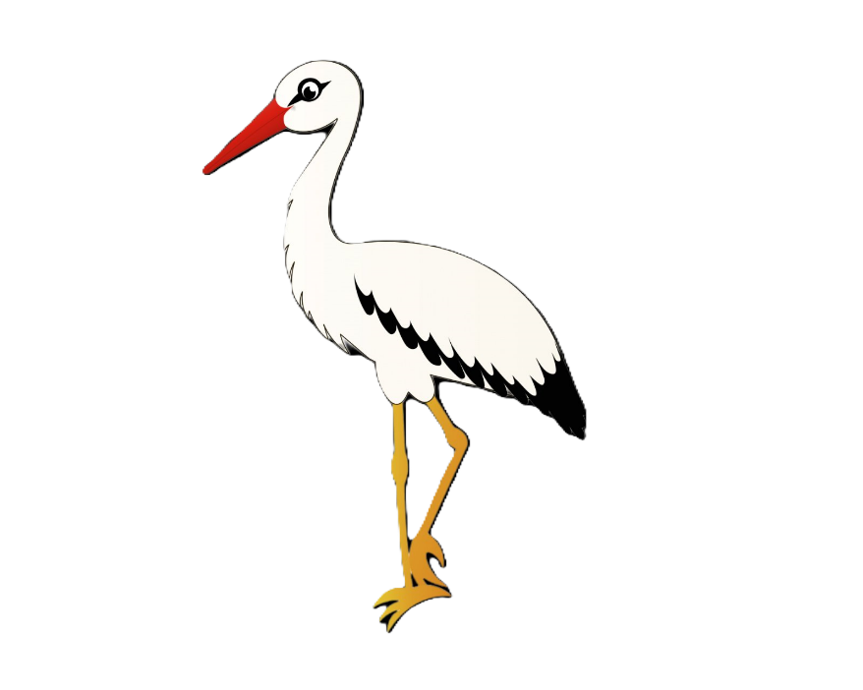

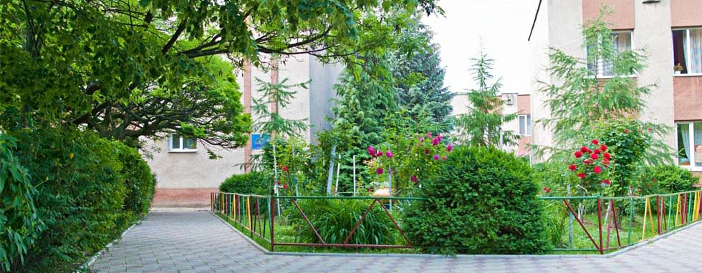

*Проєктна потужність закладу складає 201 дитина.*

У 2023/2024 н. р. ЗДО відвідували 200 дітей дошкільного віку.

У закладі дошкільної освіти функціонують 13 груп для дітей дошкільного віку, а саме:

* 3 спеціальні групи – діти з вадами опорно - рухового апарату;
* 1 група для дітей з порушенням мовлення ( ФФНМ);
* 1 група – для дітей молодшого віку( 3-й рік життя);
* 8 груп звичайного режиму для дітей віком 3 – 6 років

Зарахування дітей закладу дошкільної освіти здійснювалося на підставі електронної черги, заяв батьків, медичної довідки про стан здоров’я дитини (форма №086-1/о), Карти профілактичних щеплень, ксерокопії свідоцтва про народження дитини; у спеціальні групи з порушенням мовлення та для дітей ортопедичних груп – за висновком Інклюзивно-ресурсного центру та заявою батьків.

|  |  |  |
| --- | --- | --- |
| назва групи | вік | кількість дітей |
| « Колобок» | ранній вік 3-й рік життя |  |
| « Малюк» | молодша група 4-й рік життя |  |
| «Дюймовочка» | молодша група 4-й рік життя |  |
| «Чебурашка» | середня група 5-й рік життя |  |
| « Буратіно» | середня група 5-й рік життя |  |
| «Оленка» | середня група 5-й рік життя |  |
| « Білосніжка» | старша група 6-й рік життя |  |
| «Гномик» | старша група 6-й рік життя |  |
| «Теремок» | старша група 6-й рік життя |  |
| « Сонечко» | старша ортопедична група 6-й рік життя |  |
| « Веселка» | середня ортопедична група 5-й рік життя |  |
| «Білочка» | молодша ортопедична група 4-й рік життя |  |
| «Червона шапочка» | старша спец. група (ФФНМ) 6-й рік життя |  |

Заклад працював з 7.00 – до 19.00 годин за п’ятиденним робочим тижнем.

Групи спеціального призначення з 7.30 – до 17.30.

***Якісна характеристика педагогічного колективу***

Педагогічними кадрами ЗДО укомплектований не повністю. Плинність педагогічних кадрів незначна. Великою проблемою залишається заповнення вакансій вихователів, оскільки випускники Вузів не йдуть працювати за фахом.

***Якісний склад педагогічного колективу***

|  |  |  |  |  |  |  |  |  |  |  |
| --- | --- | --- | --- | --- | --- | --- | --- | --- | --- | --- |
| *Категорія*  *педагогічного*  *працівника* | А т е с т а ц і я | | | | | | О с в і т а | | | |
| *Педагогічне*  *звання* | 2 | 1 | *Вища* | *ВЗП ,т.р.* | *Спеціаліст* | *Не-повна вища* | *Базова вища* | *Вища* | *Заг. кількість* |
| Директор |  |  |  |  | 1 |  |  |  | 1 | 1 |
| Вих.-методист | 1 |  |  | 1 |  |  |  |  | 1 | 1 |
| Вчитель -логопед |  |  |  | 1 |  |  |  |  | 1 | 1 |
| інструктор з фізкультури |  | 1 |  |  |  |  |  |  | 1 | 1 |
| Музкерівник |  | 1 |  | 1 |  |  |  |  | 2 | 2 |
| Психолог |  |  |  |  |  |  |  |  |  |  |
| Вихователі | 5 | 1 | 3 | 9 | 7 |  |  | 8 | 15 | 23 |
| Всього | 6 | 3 | 3 | 12 | 8 |  |  | 8 | 21 | 29 |

|  |  |  |  |  |  |  |  |
| --- | --- | --- | --- | --- | --- | --- | --- |
| *Назва посади* | *Молоді спеціалісти*  *до 3-х р.* | *До 5 р.* | *5 – 10 р.* | *10 – 15 р.* | *15 – 25 р.* | *25 – 35 р.* | *Більше 35 р. пенс.* |
| Директор |  |  |  |  |  |  | 1 |
| Вихов.-методист |  |  |  |  |  |  | 1 |
| Вчитель-логоп. |  |  |  |  |  | 1 |  |
| Фізінструктор |  | 1 |  |  |  |  |  |
| Психолог |  |  |  |  |  |  |  |
| Музкерівник |  |  |  | 1 | 1 |  |  |
| Вихователь | 1 | 1 | 2 | 2 | 3 | 8 | 5 |
| Всього (29) | 1 | 2 | 2 | 3 | 5 | 9 | 7 |

*Протягом 2023/2024 навчального року, педагоги успішно пройшли курсову перепідготовку підвищення кваліфікації на базі ДВНЗ «УжНУ»:*

* 2 педагоги та вчитель-логопед Ємельянова Л.О - за 30 год. системою;
* педагоги Бертич Т.Й., Бецанич Г.С., Малеш М.В., Моруга О.П. - за 120 годинною системою підвищення кваліфікації;
* педагоги Некрилова Х.А., Стець Г.П., Бертич Т.Й., Ємельянова Л.О., Гутич О.І., Хома С.В., пройшли курсову перепідготовку за програмою «Забезпечення безперервності навчання та розвитку дітей дошкільного віку в умовах кризи в Україні» жовтні 2023р.;
* педагоги Шванда Н.І., Запаринюк М.М., Ситар Н.А., Малеш М.В., Архангельська М.І. пройшли онлайн навчання з питань сприяння гендерній рівності та запобігання насильству в дошкільному дитинстві в рамках проєкту «Забезпечення безперервності навчання та розвитку дітей дошкільного віку в умовах кризи в Україні» у грудні 2023р.

*Впродовж навчального року було атестовано 8 педагогів:*

* Старикова Н.Р. - вихователь

(присвоєно кваліфікаційну категорію «спеціаліст першої категорії»та підтверджено раніше присвоєне педагогічне звання «вихователь-методист»);

* Бецанич Г.С. - вихователь

(присвоєно кваліфікаційну категорію «спеціаліст першої категорії»);

* Бертич Т.Й. - вихователь

(підтверджено раніше присвоєну кваліфікаційну категорію «спеціаліст вищої категорії» та педагогічне звання «вихователь-методист»);

* Стець Г.П.. – вихователь

(підтверджено раніше присвоєну кваліфікаційну категорію «спеціаліст вищої категорії» та педагогічне звання «вихователь-методист»);

* Моруга О.П. – вихователь

(підтверджено раніше присвоєну кваліфікаційну категорію «спеціаліст вищої категорії») ;

* Чобаль Н.М. – музичний керівник

( присвоєно кваліфікаційну категорію «спеціаліст першої категорії») ;

* Домбровська А.В.- вихователь

(присвоєно кваліфікаційну категорію «спеціаліст другої категорії»);

* Малеш М.В. - вихователь

(присвоєно кваліфікаційну категорію «спеціаліст другої категорії»);

Атестація педагогічних працівників у дошкільному закладі проводиться відповідно до ст.54 Закону України «Про освіту», р.6. ст.30 Закону України «Про дошкільну освіту» та Положення про атестацію педагогічних працівників, затвердженого Міністерством освіти і науки України від 09.09.2022 року № 805, зареєстрованого у Міністерстві юстиції України 21 грудня 2022 р. за №1649/38985 , професійного стандарту «Вихователь закладу дошкільної освіти» затвердженого 19.10.2021 наказом МЕУ

№ 755-21, згідно перспективного плану на 5 років у зазначені терміни.

***ОСВІТНІЙ ПРОЦЕС***

Організація освітнього процесу здійснювалася відповідно до Законів України «Про освіту», «Про дошкільну освіту», «Про мови», «Про захист дитинства», відповідно  Базового компоненту дошкільної освіти в Україні, листа МОН № 1/9-148 від 16.03.2021р «Щодо методичних рекомендацій до оновленого базового компоненту дошкільної освіти»; листа МОН від 09.08.2021 № 1/9-448 «[Про затвердження гранично допустимого навчального навантаження на дитину у дошкільних навчальних закладах різних типів та форми власності](https://emetodyst.mcfr.ua/npd-doc?npmid=94&npid=18581&anchor=bssPhr1#bssPhr1)» (наказ МОН від 20.04.2015 № 446);листа МОН №1/3845 від 20.04.2022р. «Про рекомендації для працівників закладів дошкільної освіти на період дії воєнного стану в Україні»; відповідно Методичні рекомендації щодо організації освітнього процесу у 2023/2024 н. р. у закладах дошкільної освіти( додаток до Листа МОН № 1/12490-23 від 21.08.2013р.

«Методичних рекомендацій про окремі питання діяльності закладів дошкільної освіти у 2023/2024 навчальному році

(Додаток до листа МОН від 27.07. 2022 № 1/8504-22).

Весь освітній процес будувався за програмою «Українське дошкілля» та парціальних програм:

* «Дошкільнятам – освіта для сталого розвитку» / автори О.Пометун, Н.Гавриш Київ, 2019р.;
* Регіональна програма міжкультурної освіти дітей дошкільного віку « Український віночок Закарпаття»;
* Програма «Корекційно- розвиткова робота з дітьми із загальним та фонетико-фонематичним недорозвиненням мовлення»;
* Парціальна програма громадянсько-патріотичного виховання дітей середнього та старшого віку « Україна – моя Батьківщина».

В організації освітньої роботи з дітьми усіх груп вихователі використовували блочно- тематичне планування освітнього процесу. Розклад організованої освітньої діяльності відповідав вимогам гранично допустимого навчального навантаження на дитину.

Педагоги закладу використовували весь час перебування дитини в дитячому закладі для формування компетентностей дітей .

*В освітньому процесі педагоги використовували наступні педагогічні технології :*

***Здоров’язберігаючі технології (у всіх групах); Технології математичного розвитку дітей:***

* інтелектуальні ігри Нікітіних,
* математичний планшет,
* коректурні таблиці Н.Гавриш,
* палички Кюізенера – у всіх дошкільних групах;

***Технології мовленнєвого спілкування :***

* коректурні таблиці Н.Гавриш- вихователь Стець Г.П.;
* мнемотаблиці під час вивчення віршів ( всі педагоги );
* методика використання схем-моделей для навчання дітей описовим розповідям. Автор – Ткаченко Т. (вихователь Бертич Т.Й. та вчитель-логопед Ємельянова Л.О.).

***Технології в музичному розвитку дітей*** *:*

* Вокалотерапія - музичний керівник Попович А.Е.;

***Технології в зображувальній діяльності:***

* методику Л.Шульги, нові техніки малювання, малювання за схемою Пишного , (всі педагоги);
* технологію інтегрованої зображувальної діяльності на узагальнюючому занятті в кінці вивченої теми

( середні та старші групи).

***Проєктну технологію \ Т.Піроженко - всі групи.***

***Технології в роботі вчителя-логопеда Ємельянова Л.О.:***

* 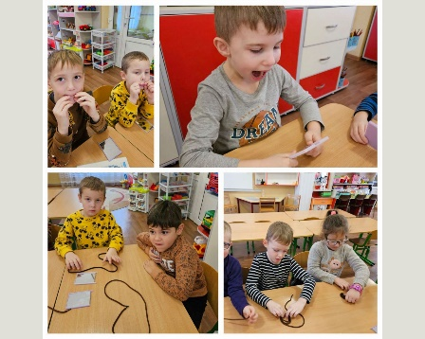піскотерапія(сєндплей);
* манкотерапія;
* суджок терапія;
* дихальна гімнастика;
* артикуляційна гімнастика;
* логоритміка;
* особистісно-орієнтовані (індивідуальний і диференційований підхід під час постановки звуків )

В межах проєкту «Забезпечення безперервності навчання та розвитку дітей дошкільного віку в умовах кризи в Україні», що реалізується Всеукраїнською громадською організацією «Асоціація працівників дошкільної освіти» у рамках СПІЛЬНО – ЮНІСЕФ за інформаційної підтримки Міністерства освіти і науки України проведено :

* «Тиждень гри» / 20 – 24 листопада 2023р;
* « В очікуванні Різдва» / 18 – 22 грудня 2023р;
* «Тиждень доброти» / 26 лютого – 1 березня 2024р

Матеріали проведення тематичних тижнів висвітлювались на сайті ЗДО та звітували ВГО «Асоціація працівників дошкільної освіти».

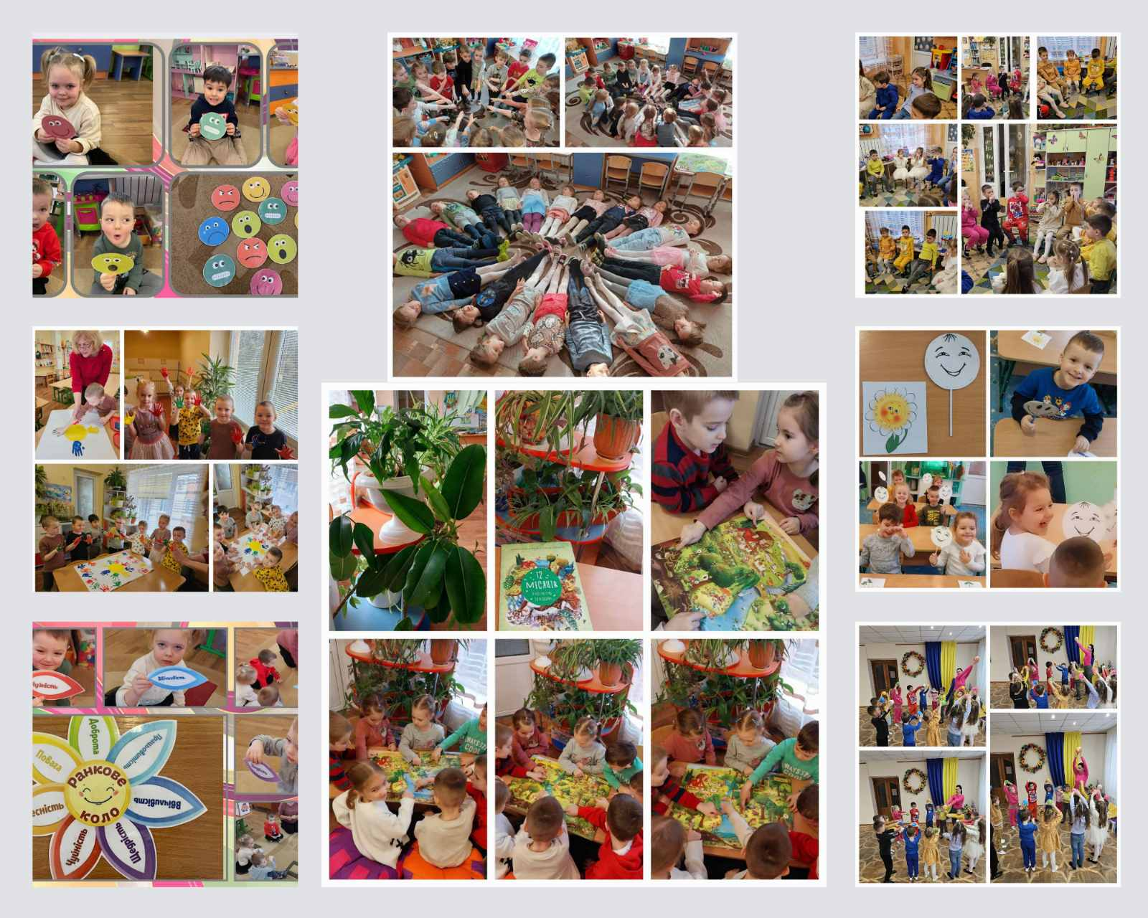

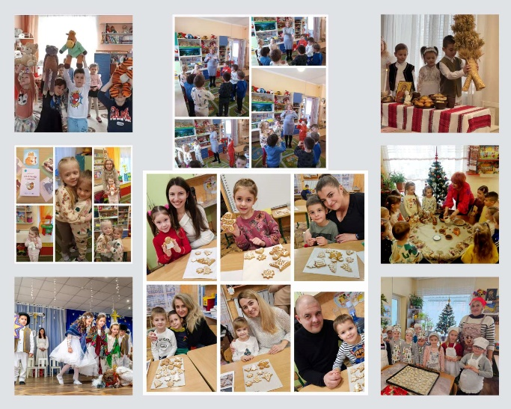

***Діяльність методичного кабінету та методичний супровід розвитку професійної компетентності педагогів.***

Діяльність закладу дошкільної освіти протягом 2023/2024 навчального року була спрямована на реалізацію завдань:

1. Оптимізувати роботу з дітьми з  формування художньо-мовленнєвої компетентності впродовж дня.
2. Формувати соціально-громадянську компетентність дошкільників шляхом :
   1. Участі в проєктній діяльності громадянсько-патріотичного змісту

( середні та старші групи);

2.2. Активізації використання в освітньому процесі малих форм усної народної творчості як складової національно-патріотичного виховання молодших дошкільників;

2.3. Створення розвивального середовища ( природного, соціального, предметно-культурного), його народознавче спрямування;

2.4. Вироблення у дошкільників цілісної системи уявлень і понять про загальнолюдські цінності;

2.5. Формування змалку національної самосвідомості та патріотичних почуттів;

2.6. Інтеграції завдань національно-патріотичного виховання у всіх напрямах життєдіяльності дітей;

2.7. Співпраці з батьками у питанні національно-патріотичного виховання дітей.

3. Зміцнювати здоров’я дітей шляхом комплексного використання різноманітних здоров’язберігаючих технологій, активних форм і методів формування здоров'язберігаючої компетентності дошкільників.

Організація методичної роботи була направлена на дотримання принципів , конкретності,зв'язок з життям та актуальність, системності і систематичності, , послідовності і наступності, безперервності, творчого характеру, максимальної активізації педагогів, спрямованості на головні завдання ЗДО в даному навчальному році. Пріоритетні завдання закладу на 2023/2024 навчальний рік розкривалися під час різних форм методичної роботи: педагогічних рад, методичних годин, колективних переглядів, консультацій, семінарів, семінарів-практикумів, тренінгів, круглих столів, конкурсів-оглядів, наставництва, консультування, самоосвіти.

Ефективними формами підвищення професійного рівня педагогічних працівників є колективні перегляди та майстер-класи, які є джерелом удосконалення знань та практичних вмінь вихователів.

Для реалізації завдання «Оптимізувати роботу з дітьми з  мовленнєвого розвитку » у листопаді 2023 року проведено педагогічну раду № 2 « **Формування художньо-мовленнєвої компетентності дошкільників»**

*До педради проведено низку методичних заходів :*

* Семінар - практикумдля вихователів «Розвиток мовленнєвої компетенції засобами художнього слова»

жовтень 2023р.;

* Майстер-клас для вихователів ( досвід роботи до 10 років)

« Використання мнемотехніки під час вивчення віршів напам’ять» / вихователі Стець Г.П., Бецанич Г.С.;

* Практикум «Методика проведення занять з художньо-мовленнєвої діяльності» для вихователів без дошкільної освіти

вихователь-методист .

*Проведено показові заняття:*

* Заняття з художньо-мовленнєвого розвитку

« Казка вчить як на світі жить» , старша група

*вихователь Бецанич Г.С. , жовтень 2023р;*

* Сторітелінг на занятті з розвитку мовлення ,

*вихователь Стець Г.П., листопад 2023р;*

* Заняття з ознайомлення з соціумом (група раннього віку) «Моя сім`я»

*вихователь Малеш М.В. , лютий 2024р;*

* Заняття з художньо-мовленнєвого розвитку у молодшій групі Читання оповідання «Поїздка в місто Ужгород»

*вихователь Домбровська А.В., березень 2024р;*

Пріоритетним завданням в 2023/2024р. було формувати соціально-громадянську компетентність дошкільників .

*Готуючи педагогічну раду було проведено ряд методичних заходів :*

1. Семінар-тренінг “Національно-патріотичне виховання дошкільників.” , *вихователь - методист ЗДО, січень 2024р.*
2. Консультації :

* «Як прищеплювати любов до рідної мови».

*Вихователь-методист, листопад 2023р.*

* «Формування сучасного патріота України засобами національно-патріотичного виховання дітей дошкільного віку»

*директор ЗДО, березень 2024р.*

1. Проведено майстер-класи з батьками та дітьми старших груп з виготовлення ляльки-мотанки, великодньої свічки та писанок

*керівник гуртка Гудь О.І., лютий – березень*

*Проведені показові заняття у групах :*

* «Захисники України», старша група

*вихователь Старикова Н.Р., жовтень 2023р;*

* «Видатні люди України», старша група

*вихователь Моруга О.П., лютий 2024р;*

* «Народна іграшка України», середня група

*вихователь Бертич Т.Й., березень 2024р.*

14 жовтня 2023р. проведена зустріч дітей старших та середніх груп із захисниками України.

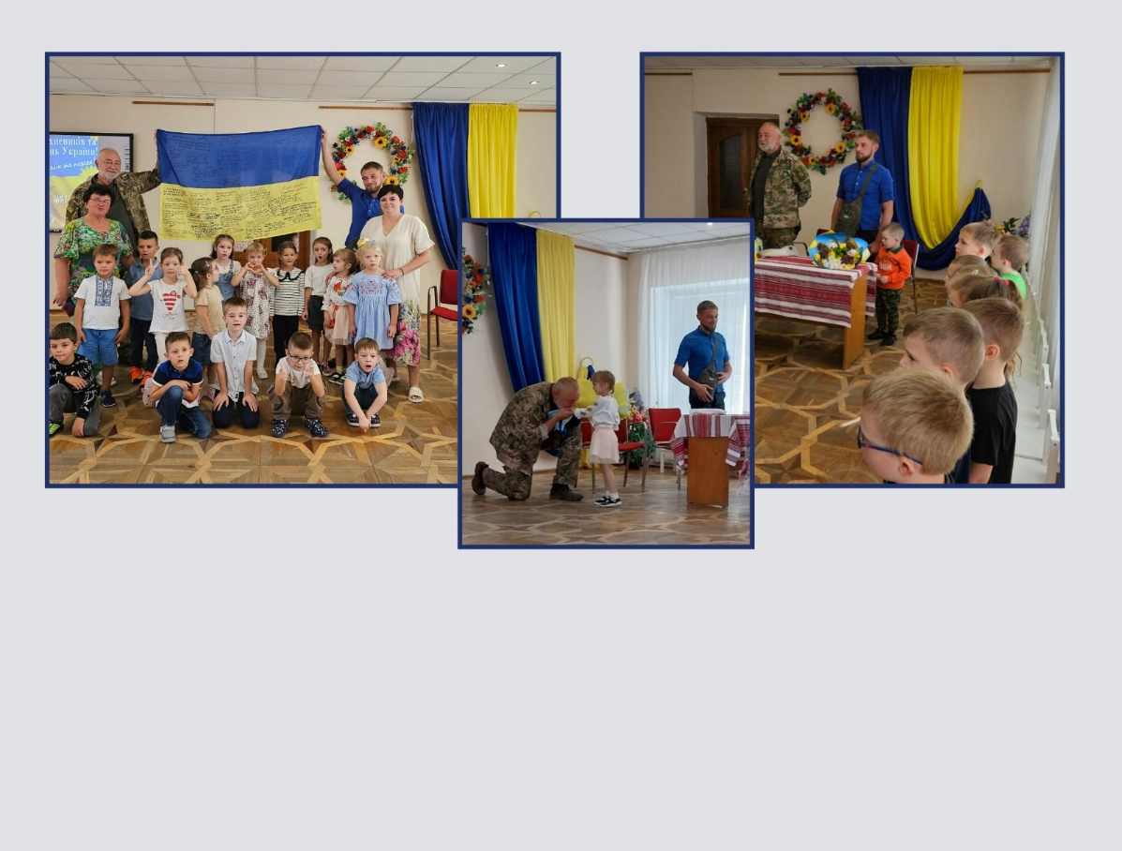

*З даного питання була організована проєктна діяльність дітей.*

*Проєкти довготривалої дії у середніх та старших групах ЗДО.*

Всі групи зробили презентацію роботи дітей в проєкті :

|  |  |
| --- | --- |
| *Група* | *Назва проєкту* |
| *Середні групи* | |
| « Чебурашка» | « Країна , в якій живемо» |
| « Буратіно» | « Моя країна Україна» |
| «Оленка» | « З Україною в серці» |
| «Веселка» | «Хай в серці кожної дитини живе любов до України» |
| *Старші групи* | |
| « Білосніжка» | « Україна – моя країна» |
| « Гномик» | « Ми діти твої, Україно!» |
| «Теремок» | « Ми – майбутнє України» |
| «Червона шапочка» | « З Україною в серці» |
| «Сонечко» | « Доброго дня, ми з України» |

Робота в проєктній діяльності вихователів, дітей та їх батьків здружила усіх учасників освітнього процесу ЗДО, відчувалась здорова конкуренція між групами. Проєктна діяльність збагатила знання дітей про Україну,українців, про свята та традиції українського народу.

Всі презентації проєктів висвітлені на сайті ЗДО

на сторінці «Наші проєкти»

***ФІЗКУЛЬТУРНО-ОЗДОРОВЧА РОБОТА***

Одним з пріоритетних завдань роботи колективу щорічно є проведення фізкультурно-оздоровчої роботи у ЗДО. У вересні 2023р. у закладі змінився інструктор з фізкультури. Роботу проводила Астахова К.М., яка має відповідну освіту, але не мала стажу роботи з дітьми дошкільного віку.

Вся фізкультурно-оздоровча робота у ЗДО проводилась відповідно до Законів України «Про освіту», «Про дошкільну освіту», «Про охорону дитинства», Санітарного регламенту для ЗДО, Базового компоненту дошкільної освіти, Річного плану роботи ЗДО**,** Інструктивно-методичних рекомендацій «Організація фізкультурно-оздоровчої роботи у дошкільних навчальних закладах» Додаток до листа МОН від 02.09.2016р. № 1/ 9- 456 інструктивно-методичних рекомендації «Щодо організації медико-педагогічного контролю на заняттях з фізкультури в закладах дошкільної освіти». Додаток до листа МОН № 2/9-765 від 12.12.2019р., Перспективного плану проведення фізкультурно-оздоровчої роботи в ЗДО №39 «ЖУРАВЛИК» на період 2023-2028рр.та діючої програми «Українське дошкілля».

Заняття з фізкультури проводила інструктор з фізкультури Астахова К.М. в першу половину дня відповідно затвердженого графіку занять та в другу половину дня окремі вихователі ( група раннього віку- понеділок та п’ятниця в спорт. залі; середня2 молодша 2 – у вівторок;середня спец. 2та молодша спец.4 у середу). Вихователі всіх груп проводили заняття з фізкультури на першій прогулянці у формі пішого переходу 1 раз в тиждень( на території ЗДО), типового заняття 1 раз в тиждень та у формі 3х – рухливих ігор на різні основні рухи.

Фізкультурні розваги про водились відповідно графіку вихователями груп.

У ЗДО проводились Дні здоров’я. під час яких вихователі проводили 1 заняття з валеології з освітнього напряму «Особистість дитини», валеохвилинки, різноманітну рухову діяльність на вулиці та інструктор з фізкультури Астахова К.М. проводила змагання між дітьми за сприятливих погодніх умов на фіз. майданчику, інші у спортивній залі. Піші переходи вихователі організовували на території ЗДО, за межі не виходили у зв’язку із військовим станом. Обстеження на якість виконання основних рухів інструктор з фізкультури провів у травні 2024р.( наказ по ЗДО №93 від 06.05 2024р).

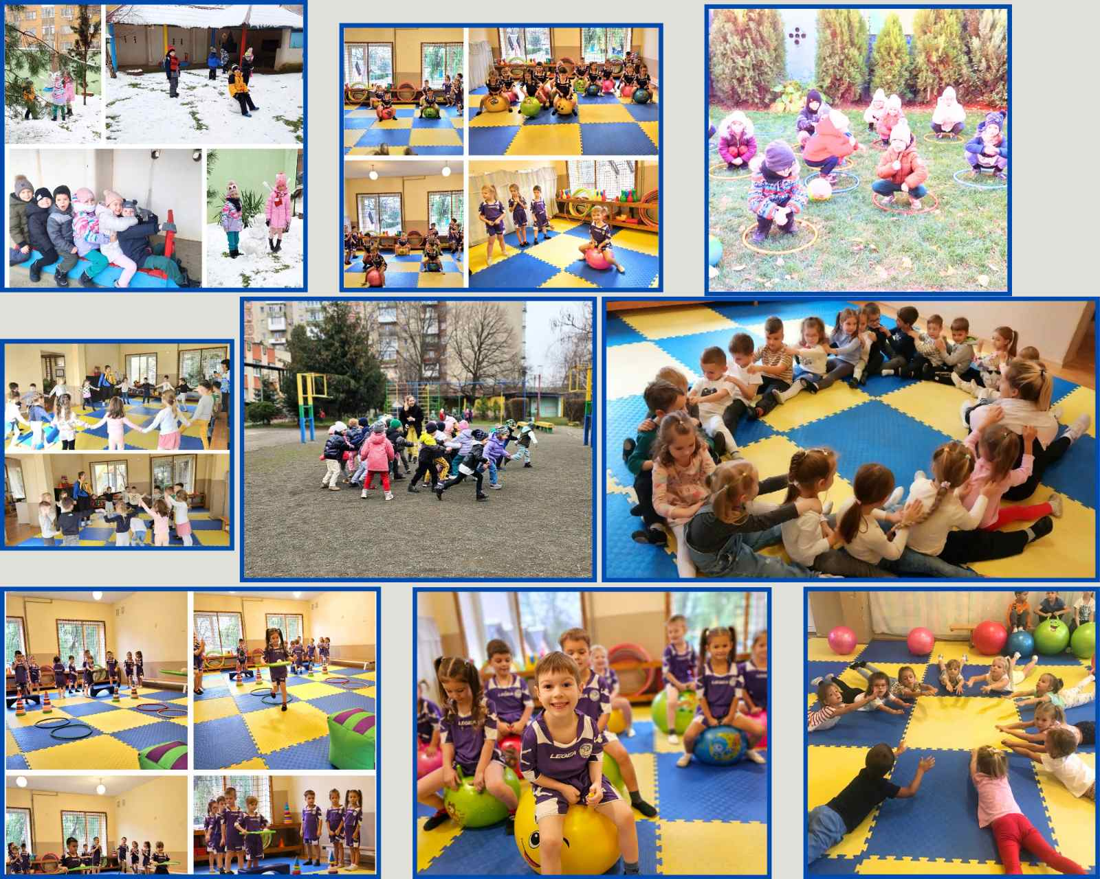

За результатами обстеження середній показник виконання основних рухів дітьми:

***Середні групи***

***Старші групи***

*На це в наступному році необхідно звернути увагу*

*інструктору з фізкультури.*

З дітьми ортопедичних груп займалась додатково медсестра – реабілітолог Пашкуляк Я. О., яка в 2-гу половину дня проводила заняття ЛФК 2 рази в тиждень, вихователі груп включали вправи ЛФК у комплекси ранкової гімнастики та корегуючої гімнастики після сну. Разом з цим медсестра – реабілітолог проводила 2 комплекси масажу для таких дітей.

***Медична робота***

*Пріоритетними у 2023-2024 н. р. було і залишається здоров’я діток.*

Протягом року в ЗДО № 39 було проведено комплекс заходів спрямованих на профілактику, зміцнення, та збереження здоров’я дітей. Проводились огляди на педикульоз та шкірні захворювання, щоквартальні антропометричні виміри дітей ( зріст, вага, фізичний розвиток) , направлялися діти на планові профілактичні щеплення, особлива увага приділялась тим , які не мають всіх щеплень згідно календаря щеплень- це дифтерія , таких діток 21. Належним чином велася вся необхідна документація, своєчасно складалися всі необхідні звіти, та проводилися санітарно-просвітницькі роботи серед дітей, батьків та працівників на рахунок профілактики ГРВІ, педикульозу, гострих кишкових інфекцій та травматизму.

Контролювався санітарний стан ЗДО, харчування, культурно-гігієнічні навички дітей.

Удосконаленню системи фізичного виховання в закладі дошкільної освіти сприяє чіткий та систематичний медико-педагогічний контроль за станом здоров’я, фізичним розвитком та руховою активністю дітей.

Також в ЗДО проводились комплекси профілактичних та лікуючих заходів в групах спец. призначення з вадами опорно-рухового апарату, зарахованих на підставі довідок хірурга та протоколів ІРЦ (інклюзивно ресурсний центр) такі як: масаж, заняття з лікувальної фізкультури, коригуюча гімнастика

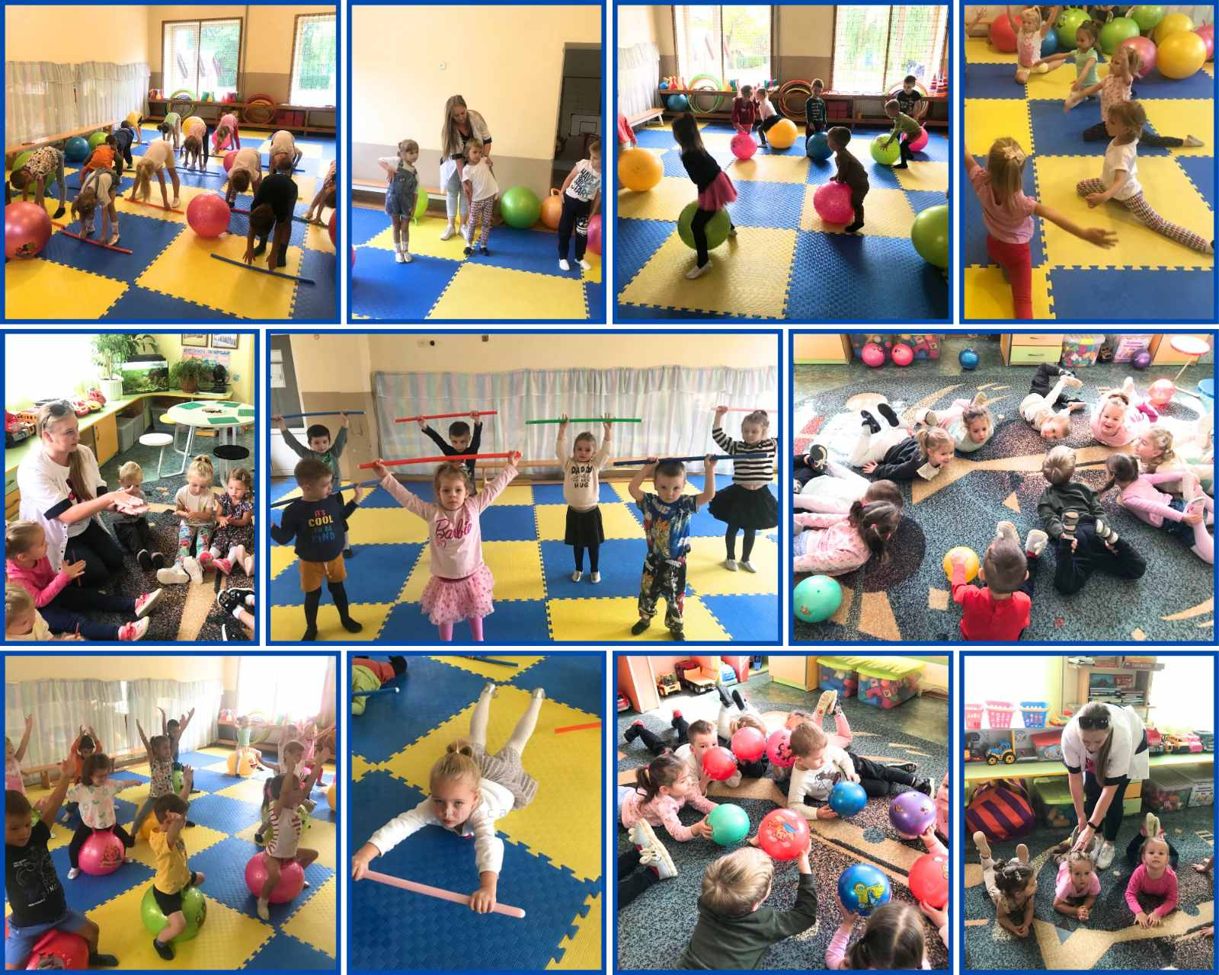

|  |  |
| --- | --- |
| *З вадами опорно-рухового апарату у групах спец. призначення*  *на обліку стоїть 51 дитина* | |
| Діагноз | Кількість дітей |
| Сколіоз І-ІІ ступеня | 1 |
| Ідеопатичний сколіоз гр.-поперекового відділу хребта | 1 |
| ВВР Хондродистрофія | 1 |
| Кіфотична постава | 18 |
| Плоско - Вальгусна деформація стоп | 20 |
| Сколіотична постава | 10 |

Два раз на тиждень в групах спеціального пизначення з вадами опорно-рухового апарату проводяться по розробленим комплексам заняття з лікувальної фізкультури дітей молодшого, середнього та старшого дошкільного віку. Проводиться кореційно-лікувальна фізкультура при кіфозі( сутулості), плоскостопості. Комплекси вправ для профілактики та корекції порушень постави з м’ячами, палицями, з фітболами для старших груп. Також проводяться 3 рази (вересень, січень, травень) функціонально-рухові тести для визначення гнучкості хребта( грудний відділ, хресцево-поперековий), шийний, м’язів черева, спини, ікроножних та бедрових м’язів. Щодня педагогами після сну проводиться лікувальна гімнастика з дітьми. Один раз на три місяці проводиться курс масажу- 10разів.

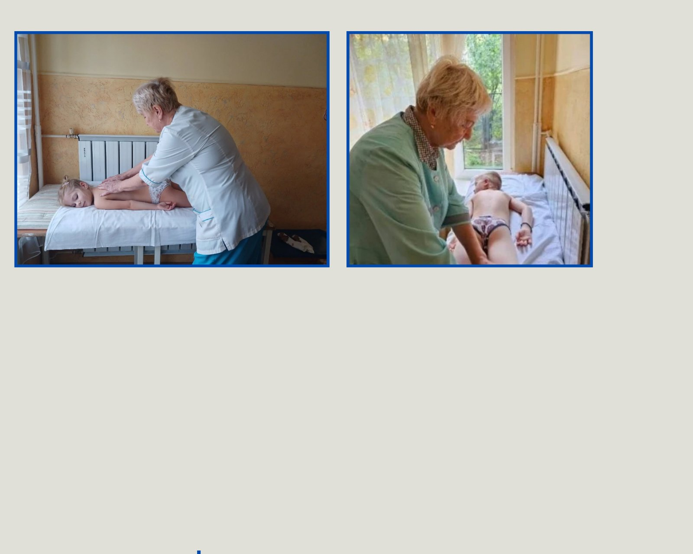

*Всі вище перераховані комплекси процедур сприяють зміцненню здоров’я діток в цілому та зміцненню рухового апарату.*

|  |  |
| --- | --- |
| Аналіз захворювання за 2023-2024 н.р. | |
| Діагноз | Кількість випадків |
| ГРВІ | 35 |
| Вітряна віспа | 15 |
| Скарлатина | 5 |
| Гостра кишкова інфекція | 1 |

Під час повітряної тривоги медичні сестри присутні в сховищі, контролюють стан діток, при потребі надається допомога.

Сховище забезпечене аптечками з медикаментами для надання допомоги.

***Організація харчування***

В ЗДО проводилася систематична і планова робота в організації безпечного і якісного харчування дітей (замовлення і прийняття безпечних і якісних продуктів харчування, продовольчої сировини у необхідній кількості, додержання умов і термінів їх зберігання, технології приготування страв, правил особистої гігієни працівників харчоблоку)

*Проводився ретельний контроль:*

* зберігання продуктів, які швидко псуються;
* дотримання особистої гігієни працівників;
* санітарних норм в приміщені;
* дотримання технології приготування їжі;
* неможливість попадання до споживача неякісного продукту;
* контроль за санітарно-гігієнічними умовами технологічного процесу (миття та дезінфекція кухонного і столового інвентарю;
* дотримання правил особистої гігієни, прибирання сміття та відходів, боротьба з шкідниками, приготування страв);
* дератизація (комплекс санітарно-гігієнічних, інженерно-технічних та протиепідемічних заходів, які включають роботи з винищування та захисту від синантропних гризунів (у тому числі носіїв та розповсюджувачів інфекційних хвороб людини і тварин);
* обробка кухні від тарганів;
* контроль для позбавлення перехресного забруднення продукції шляхом дотримання правил зберігання харчових продуктів, враховуючи товарне сусідство (згідно з вимогами НАССР, сирі і готові продукти повинні зберігатися окремо);
* ведення документації з питань харчування, а саме :
* Журнал здоров’я працівників харчоблоку
* Контрольний журнал кухня
* Журнал обліку відходів
* Журнал обліку і графік прибирань
* Журнал бракеражу готової продукції
* Журнал температурного режиму холодильників
* Виконання натуральних норм
* Книга бракеражу сирої продукції

Протягом навчального року особливу увагу приділялося тому, щоб продукти харчування, що надходили до ЗДО, були якісними та відповідали вимогам державних стандартів, супроводжувалися накладними, сертифікатами якості, висновками санітарно-епідеміологічної експертизи.

*В закладі розроблено картотеку страв, примірне меню та ведеться відповідна документація щодо програми HAССР.*

09.11.2023 року були проведені ентомологічні та паразитологічні дослідження у ЗДО.

* Згідно результатів змивів на наявність збудників паразитарних хвороб в групах №921-940 *збудників не виявлено.*
* Згідно результатів відібраних проб на наявність алергенних кліщів № 661-680 алергенні кліщі *не виявлено.*

Дотримувалися всі санітарно-гігієнічні норми, санітарні вимоги до роздачі готових страв, забезпечувалося миючими засобами для обробки посуду, наявність відповідної кількості посуду, спецодягу, формування у дітей культурно-гігієнічних навичок, дотримання режиму харчування, наявність меню - розкладки, яке вміщує розклад для дітей віком 1-4 років та дітей віком 4-6(7) років відповідно до затверджених норм харчування.

*Меню щоденно висвітлюється на сайті ЗДО.*

*Було проведено комплекс заходів спрямованих на*

*профілактику, зміцнення та забезпечення здоров'я дітей.*

Згідно постанови від 24 березня 2021 р. № 305. Про затвердження норм та Порядку організації харчування у закладах освіти складене чотиритижневе меню. Враховуючи енергетичну цінність їжі, загальну кількість білків, жирів та вуглеводів. Раціон дітей повноцінний і різноманітний.

Питна вода була у постійному доступні у закладі освіти під час вживання їжі та у будь-який інший час, чиста та безпечна вода, що відповідає вимогам, встановленим МОЗ.

*Організоване пільгове харчування для дітей певних категорій, які харчувалися за кошти міського бюджету:*

* 27 дитини з багатодітних сімей
* 22 дитини учасників АТО
* 6 дітей військовослужбовців,які захищають Україну,
* 24 дітей ВПО,

***Адміністративно-господарська робота***

Вся робота адміністративно – господарської служби побудована на:

* створенні всіх умов для збереження життя і здоров’я дітей;
* всебічного розвитку;
* забезпечення тепла, харчування, постійною водою;
* створення безпечного середовища

Щоб діти отримували знання, оздоровлювались, отримували збалансоване харчування, перебували в чистоті, теплі та комфорті.

***Впродовж 2023/2024 н.р. проведені наступну роботу у ЗДО***

1. Проведено озеленення території та очистка від сухих гілок, дерев.
2. Проведено забезпечення посудом, м’яким інвертарем, миючими та дезінфікуючими засобами.
3. Установлено новий вузел обліку газу, запущено роботу нових котлів.
4. Заміна бойлеру та підводка водопроводу, установлено нові насоси та електрообігрівач для води.
5. Повний капремонт системи для подачі тепла в підвалі, заміна циркуляційних насосів.
6. Заміна – ремонт каналізаційної системи на стояках від усіма групами.
7. Заміна радіаторів: басейн, музичний зал, спортивний зал; групи: «Буратіно», «Чебурашка», «Колобок».
8. Силами БК проведено облаштування - благоустрій майданчиків груп:
   * «Червона шапочка»;
   * «Оленка»;
   * «Білочка»;
   * «Дюймовочка»
9. Проводились сантехнічні роботи у групах у зв’язку з аварійним станом.
10. Закуплено пральну машинку – автомат.
11. Поточні роботи по ремонту на пральні та кухні.
12. Ремонт системи опалення, профілактичні роботи по котлах, обслуговування котельні.
13. На протязі навчального року проводилась оплата:
    * деритизація і дезінфекція;
    * спостереження та сигналізація;
    * продуктів харчування;
    * пожежна сигналізація;
    * супроводження програми Чиж – казна;
    * інтернет;
    * обслуговування котельні;
    * газ, вода, електроенергія, вивіз сміття;
    * обслуговування та ремонт комп’ютерної техніки, заправка катріджа;
    * супроводження програми «Супік»;
    * обстеження світла, піску;
    * перезарядка вогнегасників.
14. Без затримань проводилась оплата праці.
15. Всі працівники отримали грошову винагороду – премії за роботу.
16. Надавалась грошова допомога при хворобі (хірургічне втручання), при смерті рідних.
17. Закуплено частково канцтовари для роботи служб та педагогів.
18. Закуплено першонеобхідні медикаменти.
19. До «Миколая» та «Нового року» забезпечено дітей подарунками.

*Отримали через благодійні організації:*

* Мультимедійні дошки – 2шт.
* Спортивні комплекси
* Батарею для збереження
* Іграшки «Ну – мо»

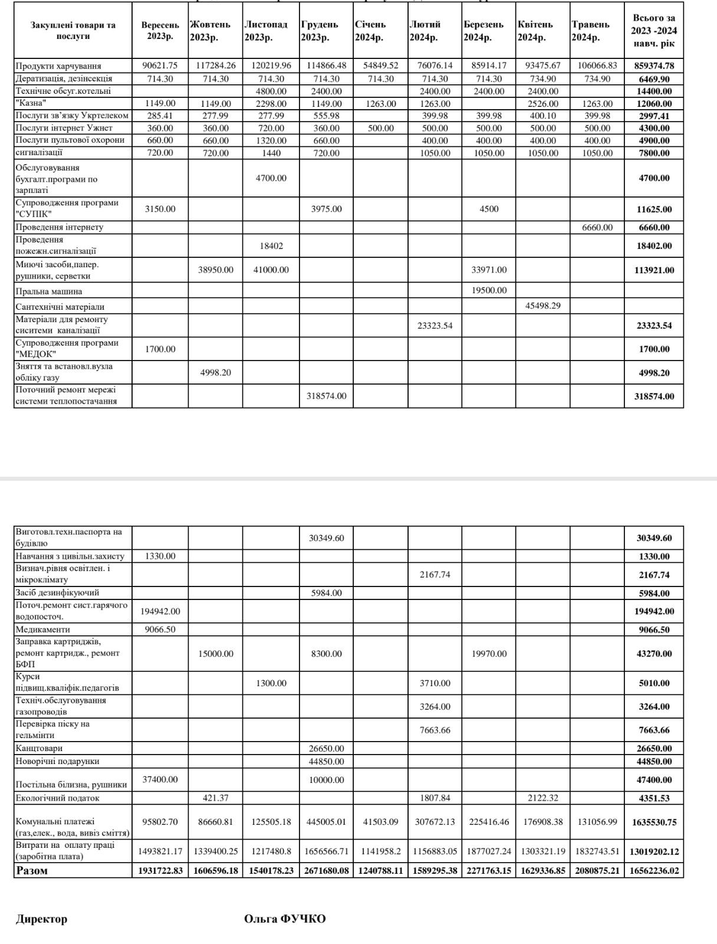



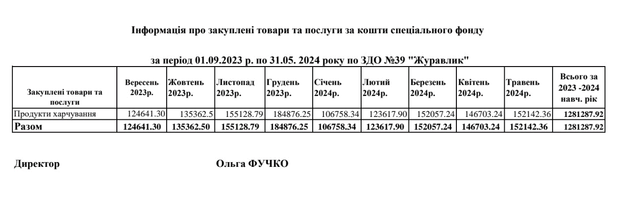

**Адміністративно – господарська робота на 2024 – 2025 н.р.**

1. Ремонт паркану
2. Облаштування спортивного майданчика
3. Облаштування доріжок до входів.
4. Поточний ремонт потребуючих груп.
5. Облаштування ресурсної кімнати / кабінет психолога.
6. Поточний ремонт кухні.
7. Сприяти облаштування груп мультимедійними дошками , ноутбуками.
8. Придбати інвертар для кухні – пароконвектомат.
9. Ремонт медичного кабінету

***Інформація про закуплені товари та послуги за кошти загального фонду***

***за період 01.09.2023 р. по 31.05. 2024 року по ЗДО №39 "Журавлик"***

***Результати моніторингу якості освіти.***

Важливим показником результативності роботи ЗДО є забезпечення якості освіти. зорієнтованої на якість результатів засвоєння випускниками обсягу потрібної інформації, життєво важливих умінь і навичок,системи ціннісних ставлень до світу та самого себе,на рівень розвиненості та вихованості дітей – їх особистісні досягнення на певному періоді життя.

У закладі створена внутрішня система забезпечення якості освіти з2022/2023 н.р.року.(затверджена вона кожного року поновлюється чере її інструменти – плани-циклограми внутрішньої системи оцінювання(контролю) якості освітнього процесу та плану-циклограма внутрішньої системи оцінювання (контролю) якості процесів функціонування ЗДО.

Велика увага приділялася засвоєнню програмових знань та норм дітьми за освітніми напрями. Моніторингове дослідження розвитку дітей було проведено у всіх вікових групах закладу дошкільної освіти на виконання Базового компоненту дошкільної освіти. Педагогічне діагностування проведено відповідно План-циклограми внутрішньої системи оцінювання (контролю) якості освітнього процесу у ЗДО №39 на 2023/2024 н.р.

У всіх групах дошкільного віку моніторинг був проведений відповідно методичному посібнику Моніторинг досягнень дітей дошкільного віку згідно з Базовим компонентом дошкільної освіти: методичний посібник / упоряд.: Н.М. Шаповал, О. М. Кулик, Т. В. Киричук – 3-тє вид., зі змін. – Тернопіль: Мандрівець 2021. і фіксувався у протоколах результатів моніторингу сформованості основних компетенцій.

Моніторинг проводиться з метою виявлення ступеня відповідності результатів діяльності ЗДО стандартам і вимогам дошкільної освіти.

Протоколи та узагальнення матеріалів діагностування зберігаються у групі . вихователі на основі вересневого-жовтневого обстеження дітей за попередню групу і проводять індивідуальну роботу з дітьми впродовж року.

У квітні-травні 2024р. проведено повторне діагностування дітей за методичними матеріалами вікової групи.

В результаті діагностики з’ясовано що у закладі проводилася відповідна освітня діяльність щодо забезпечення надання якісних освітніх послуг.

**Таблиця рівня досягнень дітей**

**на кінець 2023 / 2024 н.р.**

**у Закладі дошкільної освіти комбінованого типу №39 «Журавлик»**

|  |  |  |  |  |  |
| --- | --- | --- | --- | --- | --- |
| Вікова група | Місяць  (кількість дітей) | сер.рівень по групах та ЗДО | | | |
| в | д | с | н |
| молодша група №1 | жовтень 25дітей | 0 | 13 | 11 | 1 |
| травень 24 дітей | 0 | 14 | 10 | 0 |
| молодша група №2 | жовтень 25 дітей | 2 | 8 | 11 | 4 |
| травень 24 дітей | 9 | 9 | 5 | 1 |
| молодша спец.№4 | жовтень 15 дітей | 5 | 8 | 2 | 0 |
| травень 15 дітей | 6 | 8 | 1 | 0 |
| середня спец. №2 | вересень16 дітей | 4 | 10 | 2 | 0 |
| травень 13 дітей | 3 | 9 | 1 | 0 |
| середня група №1 | вересень 17дітей | 9 | 8 | 0 | 0 |
| травень 16 дітей | 12 | 5 | 0 | 0 |
| середня група №2 | вересень16 дітей | 0 | 13 | 3 | 0 |
| травень 20 дітей | 1 | 9 | 8 | 2 |
| середня група №3 | вересень 20 дит. | 7 | 11 | 1 | 1 |
| травень 20 дітей | 5 | 14 | 1 | 0 |
| Старша група №1 | вересень 23 дітей | 4 | 14 | 5 | 0 |
| квітень 23 дітей | 9 | 12 | 2 | 0 |
| Старша група №2 | вересень 18 дітей | 3 | 14 | 1 | 0 |
| квітень18 дітей | 2 | 13 | 2 | 1 |
| Старша група №3 | вересень 18 дітей | 10 | 8 | 0 | 0 |
| квітень 20 дітей | 15 | 5 | 0 | 0 |
| Старша спецгрупа №1 | вересень 15 дітей | 2 | 9 | 4 | 0 |
| квітень 15 дітей | 7 | 4 | 4 | 0 |
| Старша спецгрупа №3 | вересень 18дітей | 7 | 10 | 1 | 0 |
| квітень 18 дітей | 13 | 5 | 0 | 0 |
| група раннього віку | травень дітей |  |  |  |  |
| Кількість дітей, які пройшли діагностику | **226 початок н р** | **53** | **126** | **41** | **6** |
|  | **227 дітей квітень-травень** | **82** | **107** | **34** | **4** |
| У відсотках | початок року | **23%** | **57%** | **18%** | **2%** |
|  | **кінець року** | **36%** | **47%** | **15%** | **2%** |

***За освітніми напрямами ( середній показник)***

|  |  |  |  |  |  |
| --- | --- | --- | --- | --- | --- |
| Освітні напрями | місяць | | д | с | н |
|
| Освітній напрям  “Особистість дитини” | **09-10** | **56**  **24%** | **112**  **50%** | **52**  **23%** | **6**  **3%** |
| **04-05** | 120  53% | 84  37% | 20  9% | 3  1% |
| Освітній напрям “Дитина у соціумі” | **09-10** | **49**  **22%** | **127**  **56%** | **41**  **18%** | **9**  **4%** |
| **04-05** | 108  48% | 81  36% | 35  15% | 3  1% |
| Освітній напрям “Дитина в природному довкіллі” | **09-10** | **43**  **19%** | **127**  **56%** | **47**  **21%** | **8**  **4%** |
| **04-05** | 91  40% | 99  44% | 32  14% | 5  2% |
| Освітній напрям “Дитина у світі мистецтва” | **09-10** | **48**  **22%** | **118**  **52%** | **53**  **23%** | **7**  **3%** |
| **04-05** | 88  39% | 96  42% | 38  17% | 5  2% |
| Освітній напрям  “Гра дитини” | **09-10** | **85**  **38%** | **97**  **43%** | **41**  **17%** | **5**  **2%** |
| **04-05** | 117  51% | 77  34% | 30  13% | 3  1% |
| Освітній напрям “Дитина в сенсорно- пізнавальному просторі” | **09-10** | **57**  **25%** | **111**  **49%** | **49**  **22%** | **9**  **3%** |
| **04-05** | 100  44% | 90  40% | 32  14% | 5  2% |
| Освітній напрям  “Мовлення дитини” | **09-10** | **51**  **23%** | **113**  **50%** | **54**  **24%** | **9**  **3%** |
| **04-05** | 68  30% | 109  48% | 42  19% | 8  3% |

*За результатами діагностування у ЗДО проводився якісний освітній процес вихователями.*